
JURUSAN TEKNIK INFORMATIKA
FAKULTAS TEKNOLOGI INFORMASI
INSTITUT TEKNOLOGI SEPULUH NOPEMBER

USULAN TUGAS AKHIR

- IDENTITAS PENGUSUL
Nama : Agung Rasmalem Surbakti
NRP : 5108 100 065
Dosen Wali : Umi Laili Yuhana, S.Kom. M.Sc

- JUDUL TUGAS AKHIR
  - Judul dalam Bahasa Indonesia
“Rancang Bangun Aplikasi Berbasis Android Alert Distribution Menggunakan Voice Geotagging dan Global Positioning System(GPS) Berbasis Google Maps API.”

- PENDAHULUAN
  - LATAR BELAKANG
Informasi yang terjadi di jalan raya sangatlah penting bagi para kendaraan bermotor misalnya kemacetan, perbaikan jalan, dll karena dengan mengetahui informasi para pengemudi dapat terhindar dari kemacetan, perbaikan jalan, dll sehingga para pengemudi dapat memilih jalan alternatif.
Sebenarnya sudah ada cara untuk menyebarkan informasi yang terjadi di jalan raya, yaitu kita menghubungi salah satu station radio dan kemudian radio tersebut memberitakan informasi tersebut atau dengan cara mengirimkan sms kepada teman yang kita kenal. Tetapi cara itu tidak praktis karena si pengendara harus mengetik no hp yang akan dituju sehingga dapat mengganggu kosentrasi si pengendara. Aplikasi ini dibuat untuk mengatasi hal-hal tersebut.
Di dunia komputer kita mengenal istilah Geotagging. Geotagging adalah suatu metode yang dapat memberitahu posisi data GPS(Latitude, Longitude, Altitude). Metode Geotagging sudah banyak diterapkan di berbagai aplikasi, misalnya foursquare.
Aplikasi ini mampu menyebarkan informasi-informasi yang terjadi di jalan raya pada radius yang telah ditentukan oleh aplikasi ini melalui voice Geotagging dan Global Positioning System(GPS) tanpa harus mencatat no hp terlebih dahulu. Dan aplikasi ini cukup simple karena kita tinggal mengirim pesan berupa suara sehingga kita tidak perlu mengetik pesan seperti mengirim sms sehingga bisa mengurangi terjadinya kecelakaan beruntun yang mana bisa membahayakan si pengendara tersebut.
Cara kerja aplikasi ini adalah suara dari pengendara akan diterima oleh server dan kemudian server akan memproses suara tersebut dengan Geotagging sehingga akan diketahui lokasi suara tersebut dan kemudian server membroadcast suara tersebut ke pengendara lainnya yang ada dalam radius yang telah ditentukan oleh aplikasi ini.
Server akan mereplace apabila ada informasi yang sama untuk menjaga keupdatetan informasi tersebut. Aplikasi ini juga menggunakan system GPS yang berbasis google maps API yang mana server akan membaca posisi, arah yang dituju, dan kecepatan pengendara-pengendara yang berada di sekitar kecelakaan tersebut dan kemudian server akan membroadcast pesan suara tersebut pada radius yang telah ditentukan.
  - RUMUSAN MASALAH
Rumusan masalah yang diangkat dalam Tugas Akhir ini dapat dipaparkan sebagai berikut:
- Bagaimana suara dari pengendara di kirim ke server dan kemudian dibroadcast kembali ke pengendara lainnya dalam bentuk suara ?
- Bagaimana server mereplace suara untuk menjaga keupdatetan informasi ?
- Bagaimana membuat algoritma penentuan mobil yang akan dikirimi pesan dengan mengetahui posisi, arah (direction), dan kecepatan (speed) user ?
- Bagaimana cara server mengetahui posisi suara si pengendara yang memberitahu bahwa adanya kecelakaan dengan menggunakan metode Geotagging ?

  - BATASAN MASALAH
Permasalahan yang dibahas dalam Tugas Akhir ini memiliki beberapa batasan, diantaranya sebagai berikut:
- Aplikasi dibuat hanya untuk platfrom Android.
- Radius untuk membroadcast pesan di batasi oleh aplikasi tersebut.
- Lokasi implementasi Tugas Akhir terbatas pada lingkungan sekitar kampus Institut Teknologi Sepuluh Nopermber (ITS) Surabaya.

  - TUJUAN TUGAS AKHIR
Tugas akhir ini memiliki tujuan yang rinciannya dapat dituliskan sebagai berikut:
- Membantu pengemudi agar terhindar dari kemacetan, perbaikan jalan, pohon tumbang, dll.
- Menyediakan server yang mampu menerima inputan berupa pesan suara pengendara lalu menghandle proses Geotagging untuk mengetahui posisi suara si pengendara dan menentukan lokasi mobil yang akan dikirimi pesan.
- Mereplace pesan suara yang sama yang terdapat di dalam server.
- Menentukan lokasi mobil yang harus dituju server untuk membroadcast pesan.

  - MANFAAT TUGAS AKHIR
Manfaat yang diharapkan dari tugas akhir ini secara umum adalah membantu pengemudi agar terhindar dari kemacetan, perbaikan jalan, pohon tumbang, dll. Aplikasi ini menggunakan Geotagging yang berfungsi untuk mencatat posisi pengendara yang memberitakan pesan suara tersebut.
Dengan implementasi tugas akhir ini nantinya diharapkan dapat membantu para pengemudi dalam memilih jalan alternatif dan juga dapat mengurangi terjadinya kecelakaan beruntun. Aplikasi ini lebih praktis cara penyampaiannya dibandingkan dengan harus mengetik terlebih dahulu yang mana dapat mengganggu konsentrasi para pengemudi kendaraan bermotor.

- RINGKASAN TUGAS AKHIR
  - Dasar Teori
Terdapat beberapa teori yang mendasari pengerjaan tugas akhir ini, di antaranya adalah Android, Geotagging, Web Service Tomcat, dan Global Positioning System berbasis Google Maps API.
4.1.1 Android
Android adalah sistem operasi yang berbasis Linux untuk telepon seluler seperti telepon pintar dan komputer tablet. Android menyediakan platform terbuka bagi para pengembang untuk menciptakan aplikasi mereka sendiri untuk digunakan oleh bermacam peranti bergerak. Awalnya, Google Inc. membeli Android Inc., pendatang baru yang membuat peranti lunak untuk ponsel. Kemudian untuk mengembangkan Android, dibentuklah Open Handset Alliance, konsorsium dari 34 perusahaan peranti keras, peranti lunak, dan telekomunikasi, termasuk Google, HTC, Intel, Motorola, Qualcomm, T-Mobile, dan Nvidia [1].
Di dunia ini terdapat dua jenis distributor sistem operasi Android. Pertama yang mendapat dukungan penuh dari Google atau Google Mail Services (GMS) dan kedua adalah yang benar–benar bebas distribusinya tanpa dukungan langsung Google atau dikenal sebagai Open Handset Distribution (OHD) [1].
Berikut adalah versi-versi Android yang dirujuk dari [1] :
1. Android versi 1.1
Android versi ini dilengkapi dengan pembaruan estetis pada aplikasi, jam alarm, voice search , pengiriman pesan dengan Gmail, dan pemberitahuan email
2. Android versi 1.5 (Cupcake)
Terdapat pembaruan pada versi ini, yaitu kemampuan merekam dan menonton
video dengan modus kamera, mengunggah video ke youtube dan gambar ke Picasa langsung dari telepon, dukungan Bluetooth A2DP, kemampuan terhubung secara otomatis ke headset Bluetooth, animasi layar, dan keyboard pada layar yang dapat disesuaikan dengan sistem
3. Android versi 1.6 (Donut)
Versi ini menampilkan proses pencarian yang lebih baik dibanding sebelumnya, penggunaan baterai indikator dan kontrol applet VPN. Fitur lainnya adalah galeri yang memungkinkan pengguna untuk memilih foto yang akan dihapus; kamera, camcorder dan galeri yang dintegrasikan; CDMA / EVDO, 802.1x, VPN, Gestures, dan Text-to-speech engine; kemampuan dial kontak; teknologi text to change speech (tidak tersedia pada semua ponsel; pengadaan resolusi VWGA).
4. Android versi 2.0/2.1 (Eclair)
Perubahan yang dilakukan adalah pengoptimalan hardware, peningkatan Google Maps 3.1.2, perubahan UI dengan browser baru dan dukungan HTML5, daftar kontak yang baru, dukungan flash untuk kamera 3,2 MP, digital Zoom, dan Bluetooth 2.1.
5. Android versi 2.2 (Froyo)
Perubahan – perubahan yang dilakukan antara lain : dukungan Adobe Flash 10.1, kecepatan kinerja dan aplikasi 2 sampai 5 kali lebih cepat, intergrasi V8 JavaScript engine yang dipakai Google Chrome yang mempercepat kemampuan rendering pada browser, pemasangan aplikasi dalam SD Card, kemampuan WiFi Hotspot portabel, dan kemampuan auto update dalam aplikasi Android Market.
6. Android versi 2.3 (Gingerbread)
Perubahan yang dilakukan antara lain peningkatan kemampuan permainan (gaming), peningkatan fungsi copy paste, layar antar muka (User Interface) didesain ulang, dukungan format video VP8 dan WebM, efek audio baru (reverb, equalization, headphone virtualization, dan bass boost), dukungan kemampuan Near Field Communication (NFC), dan dukungan jumlah kamera yang lebih dari satu.
7. Android versi 3.0/3.1 (Honeycomb)
Android versi ini dirancang khusus untuk tablet. Android versi ini mendukung ukuran layar yang lebih besar. User Interface pada Honeycomb juga berbeda karena sudah didesain untuk tablet. Honeycomb juga mendukung multi prosesor dan juga akselerasi perangkat keras (hardware) untuk grafis.
8. Android versi 4.0 (ICS : Ice Cream Sandwich)
Android versi ini membawa fitur Honeycomb untuk smartphone dan menambahkan fitur baru termasuk membuka kunci dengan pengenalan wajah, jaringan data pemantauan penggunaan dan control, terpadu kontak jaringan social, perangkat tambahan fotografi, mencari email secara offline, dan berbagi informasi dengan menggunakan NFC.
Fitur - Fitur yang tersedia di Android yang dirujuk dari [1] adalah:
- Kerangka aplikasi (framework): itu memungkinkan penggunaan dan penghapusan komponen yang tersedia.
- Mesin Virtual Dalvik (Dalvik Virtual Machine): mesin virtual yang dioptimalkan untuk perangkat mobile.
- Grafik: grafik di 2D dan grafis 3D berdasarkan pustaka OpenGL.
- SQLite: untuk penyimpanan data.
- Mendukung media: audio, video, dan berbagai format gambar (MPEG4, H.264, MP3,AAC, AMR, JPG, PNG, GIF)
- GSM, Bluetooth, EDGE, 3G, dan WiFi (hardware dependent)
Kamera, Global Positioning System (GPS), kompas, dan accelerometer (tergantung hardware)
    - Geotagging
Geotagging merupakan proses penambahan informasi posisi data GPS (Latitude, Longitude, Altitude). Geotagging dapat membantu pengguna menemukan berbagai lokasi dengan informasi khusus. [2]
Di internet, untuk mempermudah pencarian pada sebuah 'Search Engine', semisal Google, kita bisa melakukan entry tag dengan kata-kata kunci yang menarik, semisal "Bill Gates" dan "Malaria" . Demikian juga dengan photo. Dengan melakukan sharing photo pada sebuah situs seperti Flickr, seseorang dapat melakukan tag pada photo yang diambilnya dengan memberikan informasi tentang siapa atau apa yang ada pada photo tersebut dan dimana diambilnya . Termasuk GeoTag yang bersifat otomatis ini [2].
Geotagging dapat memberitahu pengguna lokasi isi dari gambar yang diberikan atau media lain atau sudut pandang , dan sebaliknya pada beberapa platform media menunjukkan media yang relevan untuk lokasi tertentu. Istilah yang terkait adalah geocoding mengacu pada proses mengambil non-koordinat berbasis pengidentifikasi geografis, seperti alamat jalan, dan menemukan terkait koordinat geografis. Teknik – teknik tersebut dapat digunakan bersama dengan Geotagging untuk menyediakan teknik pencarian alternative [2].
    - Web Service Tomcat
Saat ini, dua teknologi paling popular yang digunakan pada Internet adalah e-mail dan World Wide Web. Pada beberapa tahun yang akan datang, kita mungkin melihat teknologi internet lain yang sangat penting : "Web Service". Menurut W3C Web service adalah suatu sistem perangkat lunak yang didisain untuk mendukung interaksi mesin ke mesin pada suatu jaringan Webservice mempunyai suatu interface yang diuraikan dalam suatu format machine-processible seperti WSDL. Sistem lain yang berinteraksi dengan Web service dilakukan melalui interface/antar muka menggunakan pesan seperti pada SOAP. Pada umumnya pesan ini melalui HTTP dan XML yang merupakan salah satu standard web. Perangkat Lunak aplikasi yang ditulis dalam berbagai bahasa pemrograman dan berjalan pada berbagai platform dapat menggunakan Web Service untuk pertukaran data pada jaringan komputer seperti Internet dalam cara yang serupa dengan komunikasi inter-process pada komputer tunggal. Interoperabilitas ini (sebagai contoh, antara Java dan Python, atau Microsoft Windows dan aplikasi Linux) adalah dalam kaitan dengan penggunaan dari open standard [5].
Tomcat adalah sebuah implementasi Java Servlet dan JSP teknologi bersifat open source milik Apache Software Foundation. Tomcat sering kali digunakan sebagai development server, hal ini dikarenakan salah satu sifatnya yang lightweight dibandingkan dengan servlet container maupun application server sejenisnya. Tetapi, ada juga perusahaan-perusahaan yang menggunakan tomcat sebagai productionl server [5].
    - GPS berbasis Google Maps API
Global Positioning System (GPS)adalah sistem satelit navigasi dan penentuan posisi yang dimiliki dan dikelola oleh Amerika Serikat. Sistem ini didesain untuk memberikan posisi dan kecepatan tiga-dimensi serta informasi mengenai waktu, secara kontinyu di seluruh dunia tanpa bergantung waktu dan cuaca, bagi banyak orang secara simultan. Saat ini GPS sudah banyak digunakan orang di seluruh dunia dalam berbagai bidang aplikasi yang menuntut informasi tentang posisi, kecepatan, percepatan ataupun waktu yang teliti. GPS dapat memberikan informasi posisi dengan ketelitian bervariasi dari beberapa millimeter (orde nol) sampai dengan puluhan meter. [4].
  - Ringkasan Tugas Akhir
Pada tugas akhir ini penulis mengusulkan sebuah aplikasi untuk platform Android yang digunakan sebagai aplikasi pemberitahuan informasi yang terjadi di jalan raya. Pengendara yang ingin memberitahu bahwa informasi tersebut dengan aplikasi ini cukup mudah yaitu si pengendara cukup memberitahunya lewat suara. Setelah itu server akan menyimpan suara tersebut dan mengetahui posisi suara si pengendara tersebut dengan menggunakan metode Geotagging. Selanjutnya dengan menggunakan GPS,web service menentukan lokasi kendaraan bermotor sesuai dengan radius yang telah ditetapkan oleh aplikasi ini dimana pesan tersebut akan dikirimkan. Untuk menentukan lokasi tersebut, dibutuhkan data posisi awal para pengendara, kecepatan (speed) pengendara tersebut di peta (map), serta arah (direction) yang dituju pengendara tersebut, sehingga diharapkan dengan hasil perhitungan tersebut penentuan lokasi kendaraan bermotor akan lebih akurat dan adaptif.
Untuk membangun aplikasi ini, penulis menggunakan metode Geotagging agar server mengetahui posisi dari pengendara yang memberitahu adanya kecelakaan. Selain itu penulis juga menggunakan Google Maps API untuk keperluan penentuan lokasi kendaraan bermotor yang harus dituju server untuk mengirim pesan tersebut sesuai dengan radius yang telah ditetapkan oleh aplikasi ini.
Skenario dari aplikasi ini :
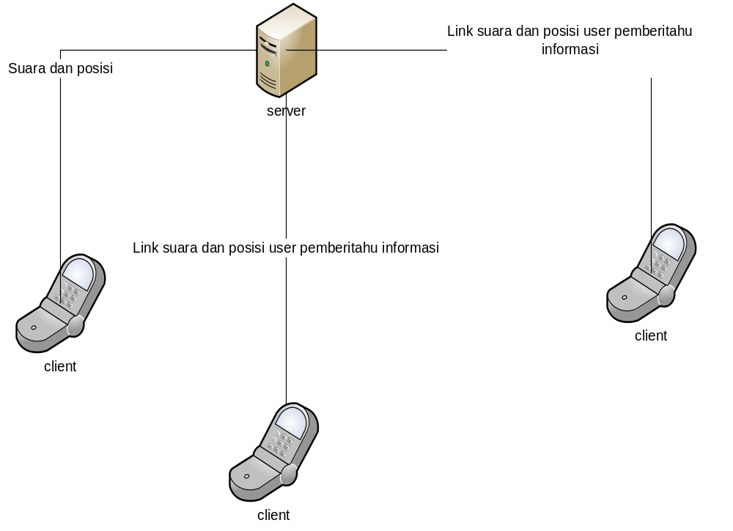 Gambar 1. Skenario Aplikasi Alert Distribution

- METODOLOGI
Perencanaan tugas akhir ini terdiri dari beberapa tahap pengerjaan, yaitu :
- Penyusunan Proposal Tugas Akhir
Tahap awal untuk memulai pengerjaan Tugas Akhir adalah penyusunan Proposal Tugas Akhir.Pada proposal ini akan dijelaskan secara garis besar aplikasi ini dengan memanfaatkan Geotagging dan Google Maps API (GPS).
- Studi Literatur
Pada tahapan ini akan dilakukan studi literatur mengenai metode yang digunakan, diantaranya :
        - Analisis dan Desain Berorientasi Objek
        - Pembuatan aplikasi pada bahasa pemrograman Java
        - Mempelajari Geotagging dan library Google Maps API dan pengiriman suara ke server.
Literatur yang dipelajari dan digunakan meliputi buku referensi dan dokumentasi internet.
- Perancangan Perangkat Lunak
Tahap ini meliputi perancangan sistem berdasarkan studi literatur dan pembelajaran konsep teknologi dari perangkat lunak yang ada. Tahap ini merupakan tahap yang paling penting dimana bentuk awal aplikasi yang akan diimplementasikan didefinisikan. Pada tahapan ini dilakukan perancangan tentang tampilan Grapical User Interface(GUI) dari program. Dan juga dirancang tentang Object Oriented Programming (OOP) dari implementasi aplikasi ini dengan menggunakan Geotagging dan Google Maps API.
- Implementasi Perangkat Lunak
Implementasi merupakan tahap membangun program aplikasi ini dengan Menggunakan geotagging dan Google Maps API dan cara pengiriman suara ke server. Pada tahap ini, aplikasi sudah mulai dibuat secara menyeluruh menggunakan bahasa pemrograman Java.
- Pengujian dan Evaluasi
Pada tahap ini dilakukan uji coba terhadap program yang telah dibuat. Dilakukan uji coba dengan melakukan proses pengiriman suara dengan lingkup sekitar kampus Institut Teknologi Sepuluh Nopember dan sekitarnya.
- Penyusunan Buku Tugas Akhir
Tahap terakhir merupakan penyusunan laporan yang memuat dokumentasi mengenai pembuatan serta hasil implementasi perancangan yang telah dibuat. Secara garis besar, buku laporan tugas akhir ini terdiri atas beberapa bagian yaitu:
- Pendahuluan
  - Latar Belakang
  - Permasalahan
  - Batasan Tugas Akhir
  - Tujuan
  - Metodologi
  - Sistematika Penulisan
- Tinjauan Pustaka
- Desain dan Implementasi
- Uji Coba dan Evaluasi
- Kesimpulan dan Saran
- Daftar Pustaka

- JADWAL KEGIATAN TUGAS AKHIR
No | Tahapan | Bulan
No | Tahapan | Februari |  | Maret |  | April |  | Mei |  | Juni
1 | Studi Kepustakaan
2 | Disain Sistem
3 | Implementasi
4 | Uji Coba dan Evaluasi
5 | Penyusunan Laporan Tugas Akhir

- DAFTAR PUSTAKA

1. Mas Tony. (2011). Mengenal Android dan HP yang menggunakan Android. http://mas-tony.com/2011/08/mengenal-android-dan-hp-yang-menggunakan-android.html#. (diakses tanggal 5 maret 2012)
2. superveloce. (2010). Mengenal Geotagging. http://superveloce-trik.blogspot.com/2010/02/mengenal-geotagging.html. (diakses tanggal 24 februari 2012)
3. mobility studio Stockholm. (2008). Roadtalk. http://www.tii.se/mobility/?page_id=1252. (diakses tanggal 27 februari 2012)
4. Jangwahyu. (2008). Pengertian GPS. http://gaulwahyu.wordpress.com/2008/10/16/pengertian-gps/. (diakses tanggal 5 maret 2012)
5. Wulandari, Lily dan Wicaksana, I Wayan Simri. (2006). TowardWebService. (diakses tanggal 27 februari 2012)
6. Östergen, Mattias and Juhlin, Oskar. (2005). ROAD TALK: A ROADSIDE LOCATION-DEPENDENT AUDIO MESSAGE
SYSTEM FOR CAR DRIVERS. (diakses tanggal 1 februari 2012)

